**TALLER DE MINERIA DE DATOS.**

**Profesora: Luz Gómez.**

**Estudiante: Carlos Moreno.**

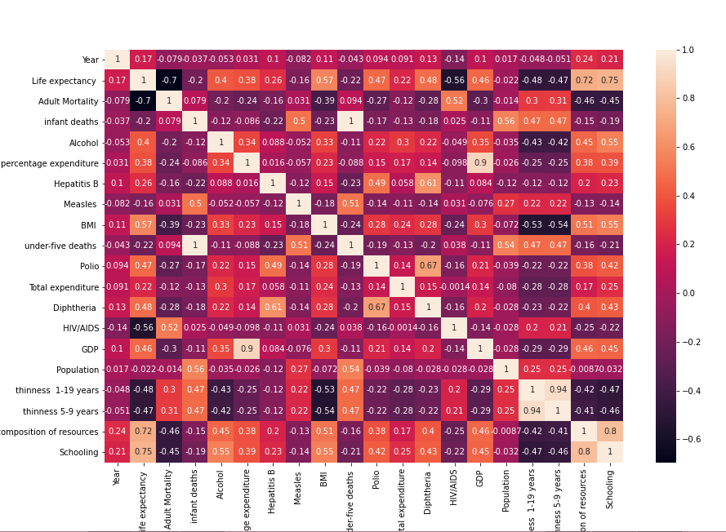

* ¿Tiene la esperanza de vida una correlación positiva o negativa con los hábitos alimenticios, el estilo de vida, el ejercicio, el tabaquismo, el consumo de alcohol, etc.?

Sol . Con respecto al consumo de alcohol es positiva es de 0.4.

* ¿Cuál es el impacto de la escolarización en la vida útil de los seres humanos?

Sol. Como la correlación es alta quiere decir que es muy importante en la vida útil es de 0,75.

* ¿Tiene la esperanza de vida una relación positiva o negativa con el consumo de alcohol?

Sol. Positiva

* ¿Los países densamente poblados tienden a tener una menor esperanza de vida?

Sol. No tiene nada de relación por que la población con respecto a la esperanza de vida tiene muy poca correlación.

* ¿Cuál es el impacto de la cobertura de vacunación en la esperanza de vida?

Sol. Teniendo en cuenta la correlación que existe entre las variables Hepatitis (0,26), Polio (0,47), con la esperanza de vida se puede observar que es positiva por lo tanto se puede ver como el impacto es alto puesto que aumenta la esperanza de vida.

**Gráfico de relación entre las variables.**

